Standardrutiner: Mjölkning
4 Nykalvade kor, mjölkning i spann
Mål:
Upprättad av:

1.1 | Nykalvade kor är markerade med blå tejp runt svansen.  - Mjölkas i spann minst 3 dagar eller tills mjölken blivit vit.  - Ta på nya mjölkningshandskar för varje ko. | 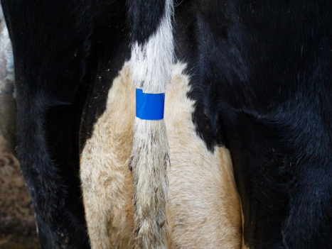
1.2 | Använd separat mjölkningsorgan och spann. Råmjölk = blåmärkt spann | 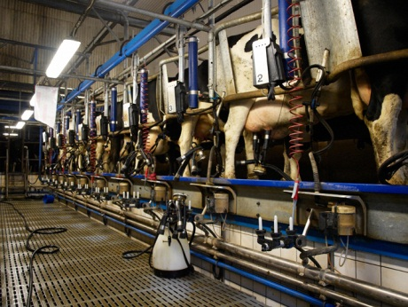
1.3 | Rengör spenarna med fuktig juverduk.  - Avlägsna all synlig smuts.  - Använd en ren juverduk för varje ko.  - Utnyttja en ren del av duken till varje spene. | 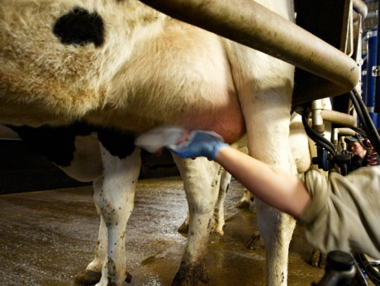  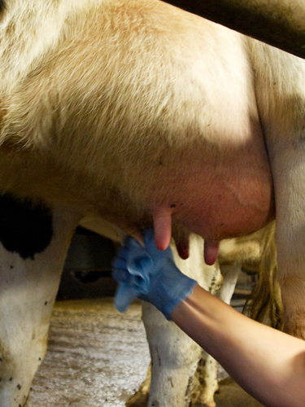

1.4 | Dra 3-4 strålar från varje spene i ett kontrollkärl. Granska mjölken. | 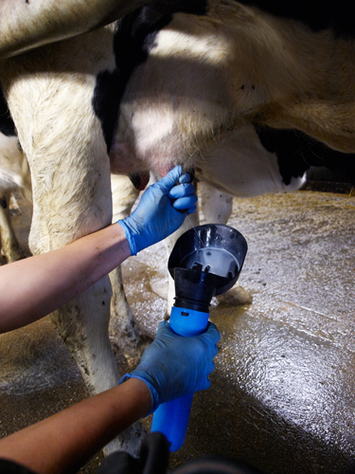
1.5 | Kontrollera om kon har:  - Svullet juver.  - Ömt juver.  - Juvret hettar.  - Låg mjölkmängd. | 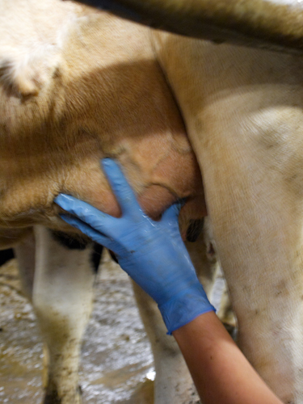
1.6 | Anteckna kons nummer och tillstånd på tavla. | 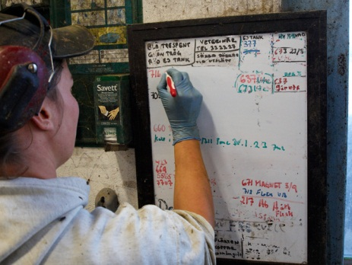
1.7 | Torka torrt med papper.  Juver och spenar ska vara rena och torra innan påsättning.
1.8 | Sätt på organet.  - Knicka vakuumslangen för att undvika luftinsläpp.  - Minst 1 och högst 2 minuter efter  avtorkningens början till påsättning. | 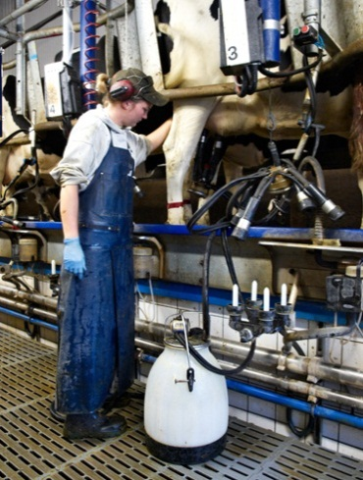
1.9 | Mjölkningstider:  - Vid första mjölkningen mjölkas 3 minuter.  - Vid andra mjölkningen mjölkas 4 minuter.  - Vid tredje mjölkningen mjölkas juvret tomt.
1.10 | Efter mjölkning, skölj av organet i varmt vatten och låt det rinna av. Diska organet om inga fler nykalvade kor skall mjölkas. | 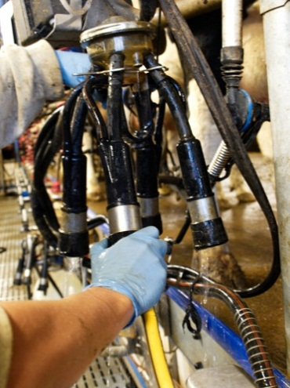

Foto: Linda Anderberg Gustafson

